EXAMEN PRIMER PARCIAL DE ELECTRONICA DE POTENCIA I

Fecha: Guayaquil, 5 de Julio del 2010
Profesor: Ing. Damián Alberto Larco Gómez.
Alumno:
Apellidos…………………………………………..Nombres………………………………….

TEMA No. 1 (30 Puntos)

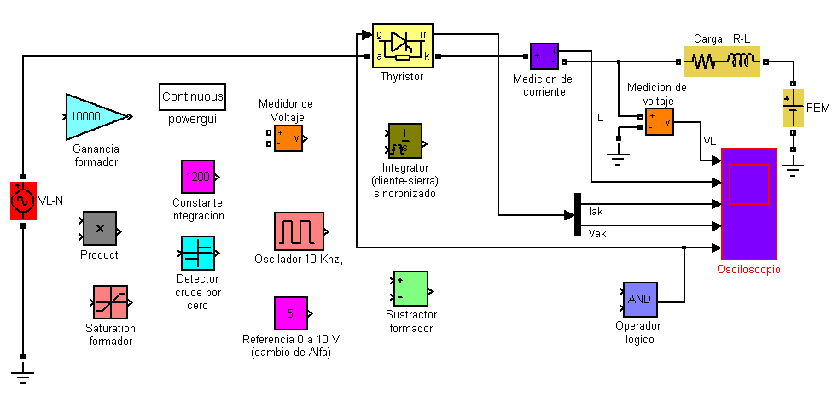

Para el circuito mostrado en la figura:
a.- Ordene los bloques del circuito de disparo
b.- Encuentre una expresión literal para el valor promedio del voltaje de salida en función del voltaje del bloque de referencia (denomínelo Vref).
c.- Grafique el voltaje de salida de los bloques: detector de cruce por cero, saturación formador y ganancia formador (diagrama de tiempos).

a.- Ordene los bloques aquí:

b.- Deducción expresión literal aquí:

d.- Sus gráficos aquí:

Deteccion cruce por cero

Saturación formador

Ganancia formador

TEMA No. 2. (35 Puntos)

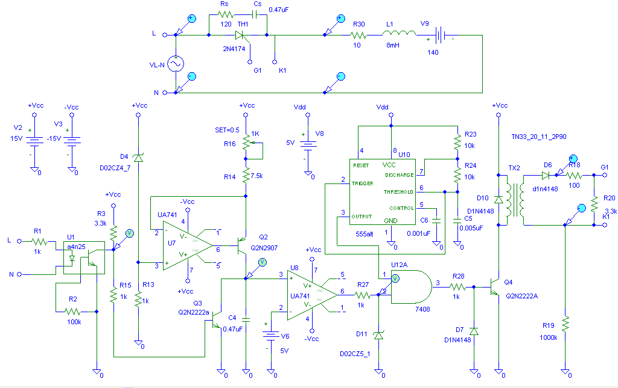

Para el circuito mostrado en la figura:
a.- Deducir una expresión literal para el voltaje en el colector de Q2
b.- Grafique los voltajes en los puntos indicados (diagrama de tiempos), El ángulo Beta se ubica en t(beta)=6.27 ms. Debe especificar el ángulo alfa en sus gráficos y determinar si la conducción es continua o discontinua.

a.- Deducción aquí:

b.- Gráficos aquí:
VLN

Vo

VR3

VCQ2

VR27

VKD6-K1

TEMA No. 3 (35 Puntos)

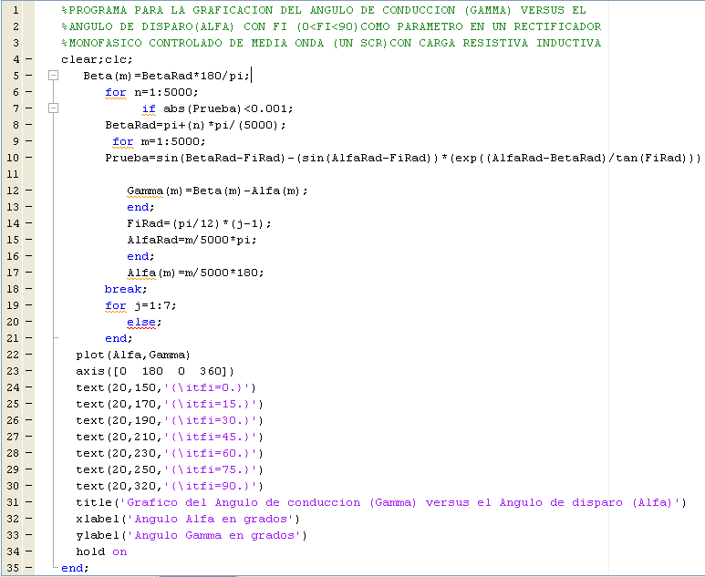

Para el programa mostrado ordene las líneas de código 5 hasta 20 en la siguiente página.

Ordene las líneas de código aquí:

